Мителькова Наталия Анатольевна
учитель математики МОУ «Гимназия №2» г. Вологды
Технологическая карта урока по учебному предмету «Геометрия» в 7 классе на тему «Параллельные прямые»

Тип урока: | Урок обобщения и систематизации знаний
Авторы УМК: | Геометрия. 7-9 классы: учеб.для общеобразоват. организаций с прил. на электрон.носителе/ Л.С. Атанасян и др.-3-е изд.-М.: Просвещение, 2014.
Цель урока: | Создание условий для оценки учащимися умений применять знания по теме «Параллельные прямые» при решении задач
Задачи урока: | - стимулировать инициативность учащихся; способствовать развитию учебной деятельности;  - обобщить и систематизировать знания по теме «Параллельные прямые»;  - выявить и зафиксировать проблемные «точки» в знаниях и умениях каждым учащимся;  - составить план действий по устранению проблем ( индивидуальные планы подготовки к контрольной работе);  - организовать самоконтроль учащихся при выполнении плана;  - организовать содержательную рефлексию деятельности.
Планируемые образовательные результаты (личностные, метапредметные, предметные): | личностные: понимают причины успеха/неуспеха в учебной деятельности, имеют мотивацию к обучению и познанию, осознают важность и необходимость знаний для человека, проявляют готовность и способность к саморазвитию.  метапредметные: понимают учебную задачу, ориентируются на разнообразие способов решения задач, владеют навыками контроля, самоконтроля и оценки своей деятельности, составляют план подготовки к предстоящей контрольной работе, воспроизводят и применяют правила работы в парах, в группе, анализируют свои действия, структурируют знания.  предметные: повторяют и обобщают знания по теме «Параллельные прямые», умеют подбирать аргументы, формулировать выводы.
Оборудование: | ПК учителя, медиапроектор, электронная презентация по теме урока, выполненная в программе PowerPoint, передвижной мобильный компьютерный класс, выход в сеть Интернет.
Образовательные ресурсы: | -Федеральный центр информационно-образовательных ресурсов. – Режим доступа: http://www.fcior.edu.ru  -Сайт школьный помощник по геометрии 7 класс.- Режим доступа: http://school-assistant.ru . Правила. Задачи. Решения.
Формы деятельности: | Предоставляются на выбор: фронтальная, индивидуальная, парная, групповая, самостоятельная с самопроверкой по образцу.
Формы обучения: | Деятельностный способ обучения, практикум

Этап урока | Цель этапа | Деятельность учителя | Деятельность учащихся
Этап урока | Цель этапа | Деятельность учителя | Познавательная |  | Коммуникативная |  | Регулятивная
Этап урока | Цель этапа | Осуществляемые действия | Осуществляемые действия | Формируемые способы деятельности | Осуществляемые действия | Формируемые способы деятельности | Осуществляемые действия | Формируемые способы деятельности
1.Органи  зационный | Включение учащихся в деловой ритм урока  Стимулирование мотивации и интереса к изучению геометрии | Приветствие учащихся; проверка учителем готовности класса к уроку; организация внимания.  - Добрый день! Рада приветствовать вас на уроке геометрии. Начать сегодняшнюю встречу я хочу со слов немецкого математика с мировым именем, выдающегося ученого двадцатого столетия Давида Гильберта: «В огромном саду геометрии каждый может подобрать себе букет по вкусу»  К этому высказыванию мы вернемся позже. |  | умение выделять нравственный аспект высказывания | приветствуют учителя  слушают учителя | интересоваться чужим мнением |  | саморегуляция
2. Актуализация знаний | Подготовка к формулированию целей и задач урока | Организует фронтальную беседу с классом.  -Напомните, какую тему мы изучаем? (Параллельные прямые)  -Какие основные вопросы в этой теме изучили? (Аксиома параллельных прямых, Свойства параллельных прямых, Признаки параллельных прямых)  -Через урок вам предстоит написать контрольную работу по данной теме.  -Тема сегодняшнего урока «Решение задач по теме: «Параллельные прямые» | актуализируют имеющиеся знания,  отвечают на вопросы учителя | выделять необходимую информацию;  структурировать знания | участвуют в беседе | умение с достаточной полнотой и точностью выражать свои мысли, слушать и вступать в диалог.
3. Самостоятельное формулирование цели, задач урока | Формирование умения целеполагания | Учитель подводит учащихся к осознанию и формулировке цели урока, задач урока  -Сформулируйте цель урока  (оценка умений применять знания по теме «Параллельные прямые» при решении задач)  -Какие умения можем оценить? (формулировать аксиому параллельных прямых и следствия из неё, формулировать свойства параллельных прямых, формулировать признаки параллельных прямых, применять свойства и признаки параллельных прямых при решении задач различных уровней сложности)  - В Листах самооценки (см. Приложение1 к уроку) выполните прогностическую самооценку напротив каждого умения соответствующим знаком : «+»(умею), «-» (не умею), «+/- » (сомневаюсь)  - Как можем оценить умения, другими словами, какие задачи урока поставим?  (1.Проверить полноту владения теоретическим материалом.  2.Проверить умение применять теоретические знания при решении задач.  3.Составить индивидуальный план подготовки к контрольной работе в зависимости от результатов п.2 и его осуществить.  4.Подвести итоги работы.) | отвечают на вопросы учителя | выделять необходимую информацию;  умение осознанно и произвольно строить речевое высказывание в устной речи | участвуют в беседе, предлагая варианты цели урока, задач урока | учитывать разные мнения и стремиться к координации различных позиций в сотрудничестве | планируют свои действия, определяют задачи урока.  выполняют прогностическую самооценку, определяя затруднения в выполнений того или иного действия | целеполагание;  составлять план и последовательность своих действий  выбирать способы решения задач в зависимости от конкретных условий  выделять и осознавать то, что уже усвоено, оценивать качество и уровень усвоения
4.Определение границ знания/незнания | Выявление и фиксирование проблемных «точек» в знаниях и умениях каждым учащимся | -Итак, предлагайте способ решения первой задачи урока- какими способами можно проверить полноту владения теоретическим материалом?  ( например, еще раз обратиться к учебнику, к справочным материалам, задавать вопросы друг другу и т.д)  -Предлагаю кому-то одному выйти к доске и отвечать на вопросы одноклассников по изученной теории.  - Оцените ответ одноклассника. Посоветуйте, над чем ему нужно поработать.  -Каким способом будете решать вторую задачу урока?  -Предлагаю выполнить тестовое задание с последующей самопроверкой по образцу.(см. Приложение2) | участвуют в беседе  доказывают правильность решения с помощью аргументов  выполняют тестовое задание по теме: «Параллельные прямые» с последующей самопроверкой по образцу | умение осознанно и произвольно строить речевое высказывание в устной и письменной речи | задают вопросы по изученной теории однокласснику;  выслушивают его ответы, высказывая свое согласие или несогласие с ним | уметь задавать вопросы;  уметь строить понятные для партнера высказывания, учитывающие, что он знает, а что нет;  уметь контролировать действие партнера;  владеть диалоговой формой речи;  уметь формулировать собственное мнение | контролируют правильность ответов одноклассника  осуществляют самоконтроль по образцу | контролировать и оценивать качество и уровень усвоения  сличать способ и результат своих действий с заданным эталоном, обнаруживать отклонения и отличия от эталона
5.Составление индивидуальных планов подготовки к контрольной работе | Формирование умения самостоятельно строить индивидуальные маршрут | Учитель направляет работу учащихся  -Составьте план своей подготовки к контрольной работе на сегодняшний урок.  -Какие формы работы будете использовать?  -Кто желает ознакомить нас со своим планом? |  |  | выбирают формы работы |  | составляют план подготовки к контрольной работе | умение планировать деятельность, выделять последовательность шагов, прогнозировать возможные трудности
6.Решение практических задач (предоставление учащимся выбора формы выполнения, содержания (базовый-повышенный) с учетом запроса ученика | Применениезнаний по данной теме при решении заданий различных уровней сложности | Учитель предоставляет учащимся задания на выбор (см. Приложение3),  направляет работу учащихся, консультирует, организует учебное взаимодействие учеников (пары, группы, эксперты) | выполняют задания в зависимости от составленного плана | анализировать условия и требования задачи;  выбирать наиболее эффективные способы решения задачи;  последовательно излагать ход решения в письменной форме при записи новых задач и решении задач с переносом знаний в новую ситуацию | выбирают форму работы (индивидуальная, парная, групповая), роль: обучаемый или консультант | организовывать учебное сотрудничество:  планировать общие способы работы;  проявлять уважительное отношение к партнерам;  проявлять готовность адекватно реагировать на помощь и эмоциональную поддержку партнерам, организовывать взаимообучение | работают по составленному плану | работать по составленному плану  контроль и оценка процесса и результатов деятельности.
7.Содержательная рефлексия | Анализ и оценка успешности достижения цели урока | Подводим итоги урока.  Выполните в листах самооценки ретро-оценку.  - У кого совпали прогностическая и ретро-оценка?  -У кого ретро-оценка выше прогностической?  -Достигли цели урока или нет? Кто может это доказать?  -Все ли задачи урока решены? За счет чего удалось этого достичь (или не удалось)?  -Кто готов к написанию контрольной работы?  -Кто понял над чем нужно еще поработать?  -Каковы будут ваши дальнейшие шаги по подготовке к контрольной работе? | участвуют в беседе | анализ процесса достижения цели  построение логической цепочки рассуждения | участвуют в обсуждении итогов урока | осознанное построение речевого высказывания | осуществляют самоанализ  планируют действия по подготовке к контрольной работе на перспективу | вносить коррективы и дополнения в составленные планы  оценивать достигнутый результат
8. Домашнее задание | Обеспечение понимания содержания и способа выполнения домашнего задания. | Учитель предоставляет учащимся задания для домашней подготовки на выбор:  -Задания по выбору;  -Сайт школьный помощник по геометрии 7 класс  http://school-assistant.ru | самостоятельно планируют задания для домашней подготовки |  |  |  |  | планирование и коррекция самостоятельной деятельности
9. Заключительный этап | Расширение картины мира. | Вернемся к высказыванию Давида Гильберта: «В огромном саду геометрии каждый может подобрать себе букет по вкусу».  Как вы можете сейчас прокомментировать эти слова?  До свидания! Спасибо за урок! |  | умение интерпретировать иносказательные высказывания | участвуют в беседе | уметь формулировать собственное мнение на основе анализа |  | оценка соответствия своего мнения с мнением одноклассников

Приложение1.
Лист самооценки по теме: «Параллельные прямые»
ученика(цы) 7 класса Фамилия Имя_______________________________
самооценка | умею
 | формулировать признаки параллельных прямых | формулировать свойства параллельных прямых | формулировать аксиому параллельных прямых и следствия из неё | решать задачи базового уровня по теме: «Параллельные прямые» | решать задачи повышенного уровня по теме: «Параллельные прямые» | решать задачи высокого уровня по теме: «Параллельные прямые»
прогностическая

план подготовки к контрольной работе на урок
ретроспективная

план подготовки к контрольной работе на перспективу

Рефлексия .1Какие трудности возникли у меня сегодня на уроке?____________________________________________________________________________________________________________________2.В чем причина этих проблем?____________________________________________________________________________________________________________________________________________________________________________________________________________________________________________
3. Что мне надо сделать, чтобы такие трудности больше не возникали?__________________________________________________________________________________________________________________________________________________________________________________________________________________________________________
Приложение2 .
Задание 1(базовый уровень)
<1 = 120^{о}, <2 = 62^{о}. Как нужно изменить <2, чтобы прямые a и b стали параллельны?
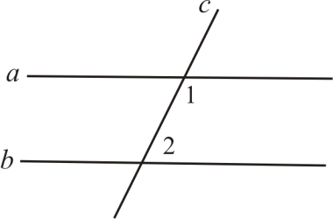Варианты:
1) | увеличить на 2^{о}
2) | уменьшить на 2^{о}
3) | увеличить на 22^{о}
4) | не нужно изменять
5) | уменьшить на 12^{о}

Задание 2 (базовый уровень)
На рисунке a||b. Известно, что <1 в три раза меньше, чем <2.
Найдите углы 1 и 2.
Варианты:
1) | 30° и 90°
2) | верный ответ не указан
3) | 35° и 105°
4) | 45° и 135°
5) | 20° и 60°

Задание 3 (повышенный уровень)
На рисунке EC - биссектриса <AED, <AED = 74°, <1 = 84°, <3 = 37°.
Найдите <2.

Варианты:
1) | 96°
2) | 127°
3) | 132°
4) | верный ответ не указан
5) | 106°
Задание 4 (повышенный уровень)
ED || AB, <1 = 40°, <2 = 40°.
Найдите <3.

Варианты:
1) | недостаточно данных для ответа
2) | 70°
3) | 50°
4) | верный ответ не указан
5) | 80°
6) | 60°

Задание 5 (высокий уровень)
Внутри угла MCN, равного 63°, взята точка Е и через нее проведены прямые, параллельные сторонам угла MCN. Определите величину большего из углов, образовавшихся при точке Е.
1) 27°, 2) 117°, 3) не знаю.

Приложение 3.
Задания на выбор:
- Тесты по уровням сложности (самопроверка по образцу)
Базовый уровень .Заполните пропуски (многоточия), чтобы получилось верное утверждение.
1. Две прямые на плоскости называются параллельными, если они ... ...
2. Если при пересечении двух прямых секущей сумма ... углов равна 180°, то прямые параллельны.
3. На рисунке а || b, с — секущая, тогда ∠1 ... (=, >, <) ∠2.
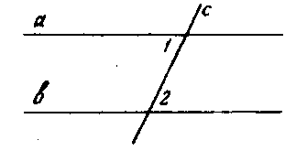
4. На рисунке ∠1=∠ 2, тогда а ... b.
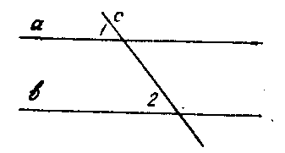
5. На рисунке m⎥⎜ n, р — секущая и ∠l + ∠2 = 240°, тогда ∠1= ... .
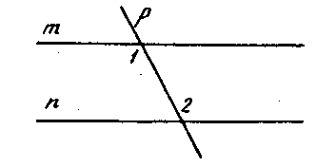
6. На рисунке а ⎥⎜ b, ∠1 = 80°, тогда ∠l + ∠2 = ... .
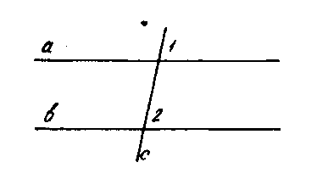
7. На рисунке ∠l + ∠2 = 180°, тогда а ... b.
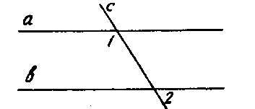
8. На рисунке а ⎥⎜ b, с — секущая и ∠1 = 120°, тогда ∠2 =....
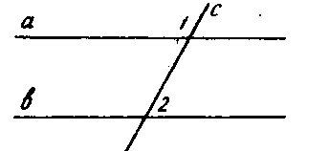
9. На рисунке а ⎥⎜ b, с — секущая и ∠1 + ∠2 = 180°, тогда а ... b.
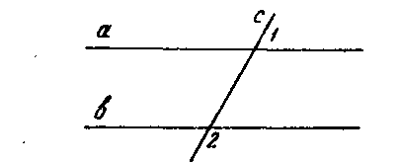
10*. Прямые m || n, n ⊥p. Следовательно, p … m.
Повышенный уровень. .Установите, истинны или ложны следующие утверждения.

1. Две прямые на плоскости называются параллельными, если они не имеют общих точек.
2. На рисунке углы 4 и 6 накрест лежащие.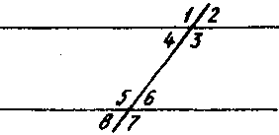

3. На рисунке m || n,р -—секущая, тогда ∠1 + ∠2 =180°.
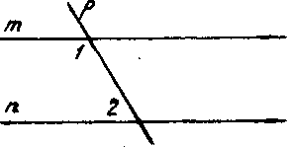
4. На рисунке ∠1 =∠2, тогда прямые а и b параллельны.
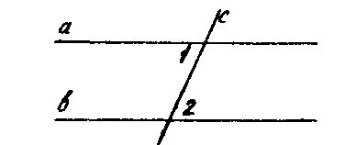
5. Если а || b, с — секущая и ∠1 + ∠2 = 190°, тогда ∠2 = 90⁰.
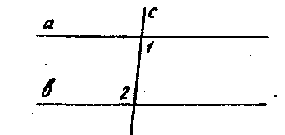
6. На рисунке m || n, р -— секущая, тогда ∠l = ∠2.
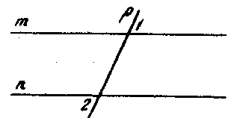

7. Два отрезка на плоскости называются параллельными, если они не пересекаются.
8. На рисунке а || b, с — секущая и ∠1 + ∠2 = 120°, тогда ∠3 + ∠2 =120°. ,


9. На рисунке а || b, с || d. Если ∠2 = 75°, то ∠l = 105°.
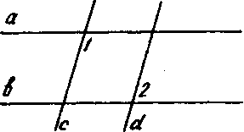
10. На рисунке AD || ВС. Если AВ = ВС, то ∠BAC = ∠CAD.
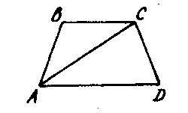
11*. Если угол AВС равен 70°, а угол BCD равен 110°, то прямые АВ и CD всегда параллельны. (Постройте чертеж.)

Высокий уровень. В каждом задании установите верный ответ из числа предложенных.

- На рисунке ∠l = 60°. При каком значении угла 2 прямые а и b параллельны?
А) 60°, Б) 120°, В) не знаю.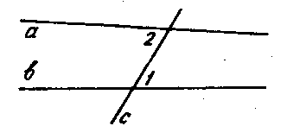
- Используя данные рисунка, установите величину угла 1, чтобы прямые m и n были параллельны. А) 103°, Б) 63°, В) не знаю.
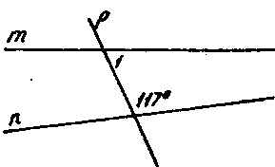
3. Дан треугольник АВС. Сколько прямых, параллельных стороне АС, можно провести через вершину В? А) ни одной, Б) одну, В) не знаю.
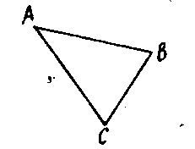
4. На рисунке прямые а и b параллельны, р — их секущая. ∠1 = 103°. Найдите ∠3.
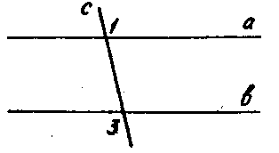
А) 103°, Б) 77°. В) не знаю.

5. На рисунке прямые а || b, с — их секущая и ∠l + ∠2 = 184°. Найдите угол 3.
А) 120°, Б) 92°, В) не знаю.
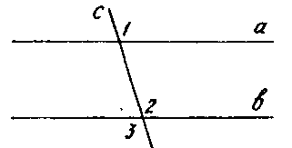
6. На рисунке ∠2 + ∠3 =240°. Чему равна сумма ∠2 + ∠1? А) 120°, Б) 240°, В) не знаю.
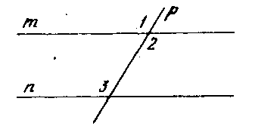
7. На рисунке СD || АВ, ∠ACB = 90°, ∠DCB = 67°. Найдите угол САВ.
А) 23°, Б) 67°, В) не знаю.
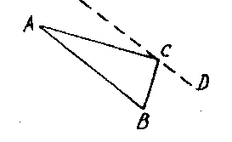
8. На рисунке BD || АС, луч ВС — биссектриса угла ABD, ∠CAB = 64°. Найдите угол ВСА.
А) 72°, б) 58°, В) не знаю.
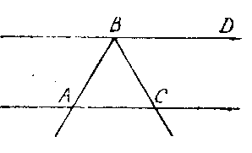
9*. Из произвольной точки М, взятой внутри угла А, равного 143°, проведены прямые, параллельные сторонам угла А. Найдите величину меньшего из углов, образовавшихся при вершине М. А) 37°, Б) 143°, В) не знаю.

2 .Решение задач по уровням сложности
Задачи представлены на компьютерах в презентации, выполненной в программе PowerPoint. Учащиеся могут выбрать уровень сложности задачи, задачи на применение признаков параллельности прямых, на применение свойств параллельных прямых, задания на проверку теоретических знаний.
3.Выход в сеть Интернет
-Сайт школьный помощник по геометрии 7 класс. Режим доступа http://school-assistant.ru . Правила. Задачи. Решения.
- Федеральный центр информационно-образовательных ресурсов. – Режим доступа: http://www.fcior.edu.ru. Практические и контрольные OMS модули по теме «Параллельные прямые».

